사무엘하 23장
다윗의 마지막 예언 시, 용사들의 목록
(찬송 시편 119편 34-36절 – 악보는 맨 뒷장에)
2026-6-6, 토
맥락과 의미
23장은 사무엘하의 결론의 중심에 있는 다윗의 두 번째 찬양의, 다윗의 용사들과 그의 승리에 관한 기록의 두 번째입니다.

A. 이야기: 사울의 죄, 하나님의 진노, 속죄 후 다시 기도들으심 (21:1-14)
B. 목록: 다윗의 용사들과 블레셋의 거인들을 죽인 그들의 승리 (21:15-22)
C. 시편 찬송: 전사로서의 다윗을 승리하게 하신 여호와를 찬양 (22장)
C’. 시편찬송: 다윗에게 언약을 세우신 여호와를 찬양 (23:1-7)
B’. 목록: 다윗의 용사들과 그들의 승리 (23:8-39)
A. 이야기: 다윗의 죄, 하나님의 진도, 속죄 후 다시 기도 들으심 (24장)

1. 다윗의 마지막 예언 시 (1-7절)
2. 다윗의 용사들 (8-39절)

1. 다윗의 마지막 예언 시 (1-7절)
1) 다윗의 예언 시의 중요성
다윗의 시는 그의 왕국의 미래를 예언하는 예언시입니다. 창세기의 마지막 부분에서 야곱이 임종을 앞두고 그 후손들에 대해 예언하며 축복한 것과 비슷합니다. 모세 오경의 마지막은 이스라엘에 대한 예언으로 끝났습니다(신명기 32장). 이스라엘의 왕조의 시작을 기록한 사무엘 상하도 비슷하게 예언으로 끝냅니다.
1-7절은 다윗 개인의 말이 아닙니다. 2절에서 “여호와의 신”즉 성령님이 다윗을 통하여 말씀하시는 공적인 예언입니다. 하나님께서 구약의 백성 공동체에 대해 예언하도록 세우신, 야곱, 모세의 뒤를 이어 가는 공적인 예언입니다. 구약의 하나님 나라의 역사는 하나님의 이 예언의 말씀을 따라 진행될 것이고, 앞으로 나올 열왕기상하도 이 관점에서 읽어야 합니다.

2) 예언시의 내용
다윗의 왕조가 번성할 것 (3,4절)을 성령님은 다윗의 입을 통해 예언합니다. 그 예언에 대해 다윗은 예언자로서 믿음으로 반응합니다(5-7절). 하나님이 다윗과 영원한 언약을 세웠기 때문에, “나의 모든 구원과 모든 소원을 어찌 자라나게 하지 않겠는가?” (5절) 하면서 축복을 확신합니다.
다윗은 사악한 자는 가시나무처럼 불살라 질 것을 확신으로 예언합니다 (6-7절). “땅에서 움돋는 새 풀같고” (5절)는 아담의 타락으로 저주받기 전의 에덴 동산에 사용한 표현입니다 (창 2:5,9). 그러나 사악한 자가 “가시나무 같음” (6절)은 아담의 타락 후 하나님이 저주한 땅에서 가시가 나올 것이라는 (창 3:13)그 가시를 말합니다.
이 단순한 시에서 다윗의 입을 통해 여호와께서는 인류 역사를 향한 원대한 계획을 계시하십니다. 여호와 하나님은 다윗과 그가 섬길 구약의 백성들을 통해 가시와 같이 자란 사악한 자들의 타락의 역사를 에덴의 낙원으로 변화시킬 것입니다. 그것은 과거로 돌아가는 역사가 아닙니다. 다윗 왕의 후손으로 오실 그리스도의 언약의 피를 통해서, 어린양의 혼인잔치를 이룰 새하늘과 새 땅을 향해 전진합니다.
다윗에게 주신 영원한 언약은 바로 오늘, 신약교회의 일원인 우리를 통해서 이루어 지고 있습니다. “하나님을 경외함으로 다스리는 자” 다윗의 번성은 그리스도 안에서 실현되었습니다. 그리스도 안에서 우리의 오늘의 삶을 통해서 이루어 집니다. 이 가시 덤불 우거진 세속 사회 가운데 우리의 삶을 통해 하나님은 새 풀을 돋게 하여 더 좋은 에덴, 하나님 나라를 이루어 가십니다. 다윗처럼 언약의 말씀을 기억하고 찬양하며, 우리에게 주신 직분을 다합시다.

2. 다윗의 용사들 (8-39절)
첫 째 3명은 영웅적으로 전쟁에서 혼자서 많은 적을 무찔렀습니다 (8-12절). 그들의 승리에 대해 “여호와께서 큰 구원을 이루셨다” 고 말합니다 (12절). “여호와께서 크게 이기게 하셨습니다” 고 말하는 10절도 원문은 같습니다. 다윗이 첫번째 찬양시에서 노래한 “여호와의 큰 구원” (22:51)과 두 번째 예언시에서 노래한 “나의 모든 구원” (23:5)을 이들 용사들을 통해서 여호와께서 이루셨습니다.
그들이 용감히 싸운 것은 여호와께서 먼저 힘을 주셨기 때문입니다. 그들은 여호와께서 큰 구원을 주심을 믿고 힘껏 싸웠습니다. 오늘도 우리 자신의 약함을 볼지라도, 여호와께서 이루시는 큰 구원을 믿음으로 바라보고 우리의 직분을 다합시다. 우리의 작은 수고에 복을 주셔서 성령님이 우리 삶에서 열매를 맺을 것입니다.
두 번째 3명의 영웅들은 다윗의 소원을 이루기 위해 죽음을 무릅쓰고 적진을 뚫고 들어가 물을 떠 왔습니다. 다윗은 마시지 않고 “여호와께 부어 드렸습니다.” (16절) 이것은 전제를 드리는 것을 말합니다 (민 28:7). 야곱은 전에 에서를 피해서 도망할 때 하나님이 나타나셨던 그 벧엘에 다시 돌아와서 감사의 전제를 드린 적이 있습니다 (창 35:14). 다윗은 전제를 드리는 것을 통해, 전쟁을 자기의 이익을 위해 사용하지 않고 하나님께 영광을 돌리는 믿음을 보여줍니다.
그러나 다윗의 용사들의 마지막 이름으로 우리야를 기록합니다. 사무엘하를 기록한 성령님은 다윗의 경건함과 승리에도 불구하고, 살인과 간음죄를 저질렀던 죄인임을 밝히기 원하신 듯합니다. 다윗의 “악함에도 불구하고” 하나님은 다윗을 통해 하나님 나라를 이루었습니다. 다윗의 선함이 아니라 언약에 신실하신 하나님의 신실하심이 성경의 핵심 주제입니다.
우리 같은 죄인들을 불러서 구원하시고 하나님의 새 나라를 이루어 가심을 감사합시다. 우리의 죄인됨을 생각하며, 하나님의 은혜를 기억하고, 성령님을 의지하여 살아갑시다.

믿고 복종할 일
다윗의 용사들은 하나님께서 구원을 주셨기 때문에 승리했습니다. 같은 하나님께서 오늘도 우리에게 일하십니다. “하나님이 우리에게 주신 것은 두려워하는 마음이 아니요 오직 능력과 사랑과 절제하는 마음이니” (딤후 1:7). 하나님이 주신 능력과 담력으로 살아갑시다.
우리가 이룬 작은 선행 때문에 교만하지 맙시다. 우리의 엄청난 죄성 때문에 낙담하지도 맙시다. 오늘도 우리의 소망은 지금도 하나님 우편에서 우리를 위해 간구하시는 예수 그리스도의 중보 사역에 있습니다. 언약에 신실하신 하나님의 이야기 속에 우리의 작은 이야기를 엮어 가는 하루를 삽시다.

1. 오늘 말씀하신 하나님은 어떤 분이신가요?
2. 오늘 말씀에서 주신 교훈은 무엇입니까?
3. 오늘 말씀에서 순종할 내용은 무엇입니까?

조금 더 생각하기
<참고> 사무엘상의 마지막에 나오는 다윗의 예언시(23장)는 앞서간 예언시의 전통을 이어 감
1) 모세의 축복(신명기)
“이는 다윗의 마지막 말이라.”(1절)는 신명기의 시작, “이는 … 말씀이라” (신 1:1)와 비슷합니다. 또한 신명기의 마지막 부분에 “말세에” (마지막 날들)에 “이 노래의 말씀” (31:29, 30)이라는 말을 생각나게 합니다. 모세는 임종 전에 마지막 날들에 대해 이스라엘의 반역과 하나님의 심판, 하나님의 회복을 예언시로 말했습니다. (신 32장). 신명기 33장은 “하나님의 사람 모세가 죽기 전에 이스라엘 자손을 위하여 축복함이 이러하니라”로 시작하여 축복합니다.

2) 야곱의 축복(창세기 49장)
다윗의 마지막 예언시는 창세기의 마지막 부분에서 야곱이 임종하기 전에 그의 후손 이스라엘 백성을 축복한 것과 비슷합니다. 야곱은 그 아들들의 “후일에” (마지막 날들, 창 49:1)에 대해 말했습니다. 사무엘하 23:1은 “야곱의 하나님께 기름부음 받은 자” 라고 야곱의 이름을 구태여 말함으로써 창세기 49장과 연결시킵니다. 또, 창 49:15절에서 나온 “토지를 보고 아름답게 여긴다.” 는 삼하 23:1에서 “노래 잘하는 자”에서 사용됩니다.
사무엘하 23장의 다윗의 마지막 말도 다윗왕조에 대한 축복이지만 사실은 그 왕조를 통해 하나님의 백성 전체가 받을 복을 예언합니다.
<참고> 6절, 사악한 자 (벨리알)=불량배
이 말은 사무엘상의 시작에서 엘리의 아들에 쓴 말입니다 (삼상 2:12). 하나님은 그들을 심판했습니다. 사무엘하의 끝에서 같은 말을 합니다. 앞으로도 엘리의 아들처럼 하나님께 예배하는 일을 가볍게 하는 자는 심판을 피하지 못할 것입니다.
전에 한나는 엘리 제사장에게 그런 불량배 취급을 받았습니다(삼상 1:16). 한나는 자신이 슬픔 가운데 기도했다고 변호했습니다. 사울이 처음 왕으로 기름부음 받았을 때 백성중 어떤 불량배들은 “이 사람이 어떻게 우리를 구원하겠는가?”하고 비난했습니다(삼상 10:27) 그러나 사울은 잠잠했습니다. 다윗의 보호를 받았으면서도 다윗이 양식을 요청했을 때 거절했던 나발을 그의 아내는 “불량한 사람” 이라고 말했습니다(삼상 25:17,25). 다윗의 군인 중 불량배들은 자기들과 함께 전쟁에 가다가 낙오한 동료들에게 전리품을 주지 말자고 제안했습니다(삼상 30:22). 이런 불량배들 가운데 한 명으로한나는 오해를 받았고, 사울도 오해를 받았습니다. 다윗은 그런 불량배들을 잘 다루어야 했습니다.
사무엘 하에서도 불량배가 등장합니다. 다윗이 압살롬의 반역군을 피해 갈 때, 시므이가 다윗을 사악한 자라고 저주했습니다(16:7). 세바 라는 “불량배”가 다윗에게 다시 반역을 일으켰습니다(20:1). 이 고통스러운 날들을 다윗은 회상합니다. “사망의 물결이 나를 에우고 불의(벨리알)의 창수(홍수)가 나를 두렵게 하였으며”(22:6). 그가 부르짖을 때 구원해 주신 것을 찬양합니다. 그리고 앞으로도 그런 사악한 자를 심판할 것을 미리 보면서 감사합니다(23:6)

<참고> 다윗의 용사들의 숫자
다윗의 고급 장교들, 용사들 37명이 있었다고 합니다 (39절). 30용사의 목록 (24-30절)에는 실제 31명의 이름이 나옵니다. 거기에 아비새와 브나야 (18-23절) 2명과, 이름을 밝히지 않은 3명의 용사 (13-17절)를 합치면 다윗의 용사는 36명입니다. 이와는 별도로 첫 3명의 용사들의 이름과 그들의 전쟁 승리 이야기가 제일 먼저 나옵니다 (8-12절). 따라서 다윗의 용사는 전체 39명입니다.
산수에서 이렇게 착오로 보이는 것은 어떻게 설명해야 할 지 잘 모르는 일입니다. 처음 이 성경을 쓴 선지자에게는 이런 것이 큰 문제가 아니었던 듯합니다.

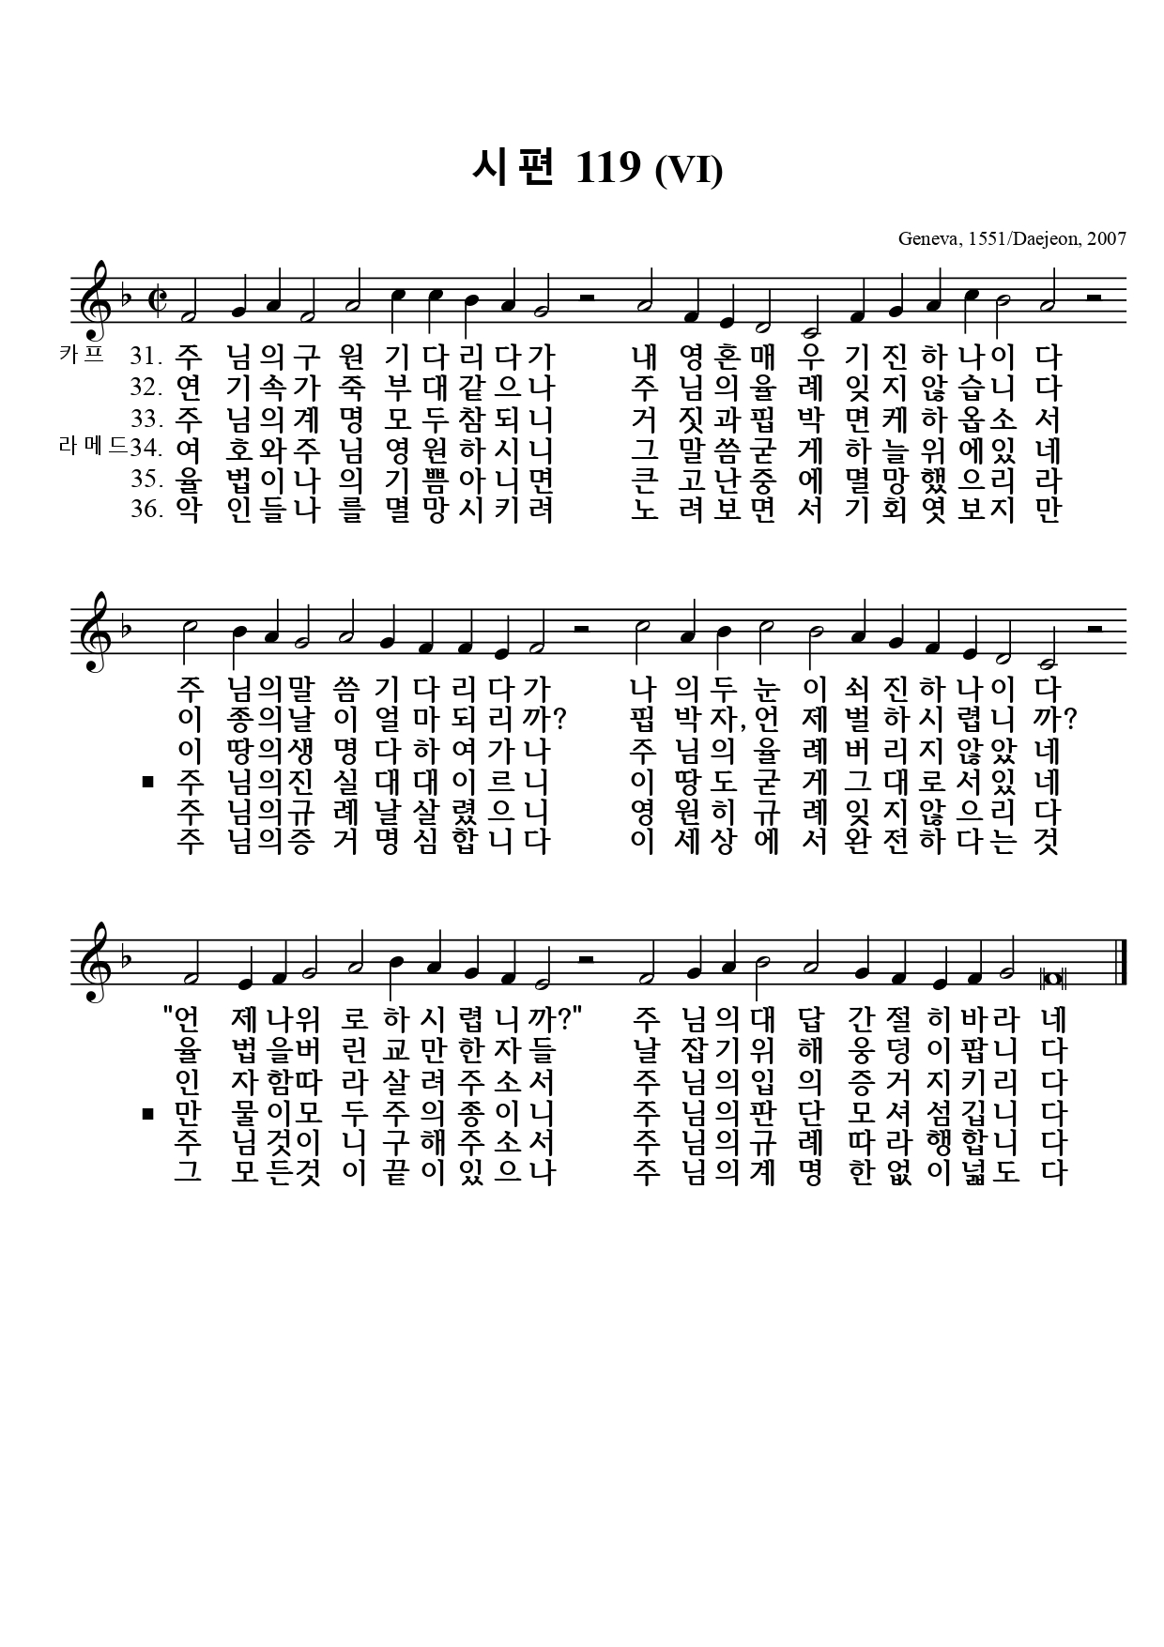
※ 유튜브에서 “정영철 시편 119편”을 검색해서 들으며 연습하세요.

